Πάσχα: Το πέρασμα από το θάνατο στην Ανάσταση
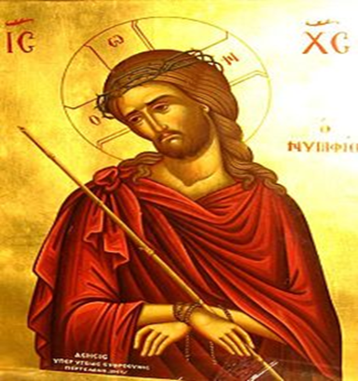

Μ. Δευτέρα ξεκινά η εβδομάδα των Παθών του Χριστού.

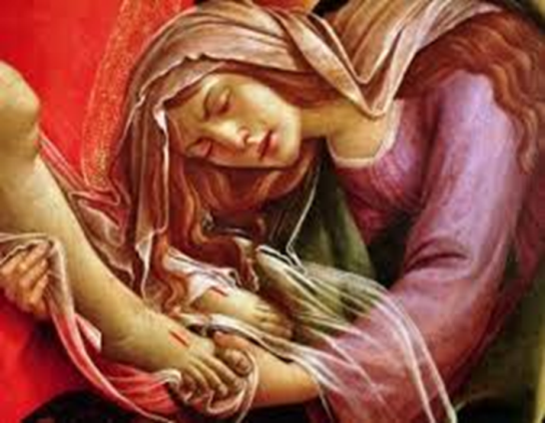
Μ. Τρίτη: Ένα από τα τροπάρια αναφέρεται στη μετάνοια μιας αμαρτωλής γυναίκας (Μαρίας-Μαγδαληνής), η οποία άλειψε με ακριβό μύρο τα πόδια του Ιησού και τα σκούπισε με τα δάκρυα και τα μαλλιά της για να ζητήσει συγχώρεση.

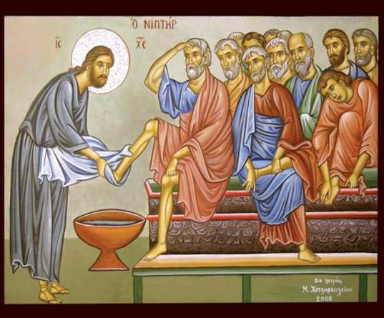
Μ. Τετάρτη:
Ο Χριστός πλένει τα πόδια των μαθητών του λίγο πριν το Μυστικό Δείπνο, διδάσκοντας την ταπείνωση.

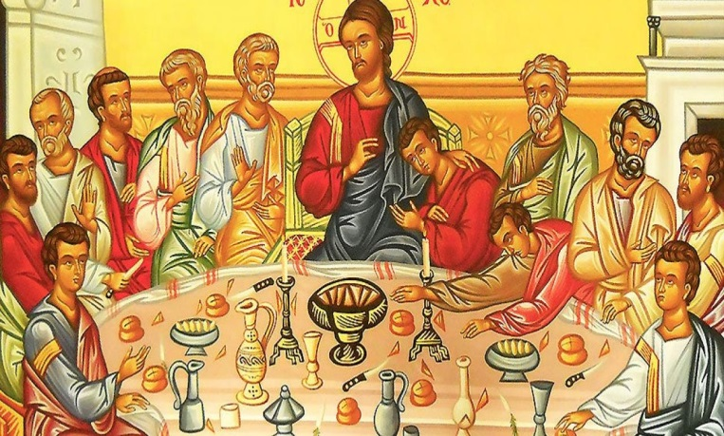
Μ. Πέμπτη: Μυστικός Δείπνος. Ο Χριστός ευλογεί τη Θεία Κοινωνία. «Τούτο εστί το σώμα και το αίμα μου».
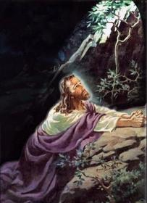

Ο Χριστός προσεύχεται στο όρος των Ελαιών φοβούμενος τη δοκιμασία που τον περιμένει.

Ο Ιούδας προδίδει τον Χριστό για 30 αργύρια (νομίσματα) και τον παραδίδει στους Ρωμαίους και αρχιερείς. Βλέποντας ότι θα του κάνουν κακό, μετανιώνει και κρεμιέται από μια συκιά. Ο Πέτρος απαρνιέται 3 φορές το Χριστό. Μετανιώνει, κλαίει πικρά και θα γίνει ο πιο άξιος μαθητής του.
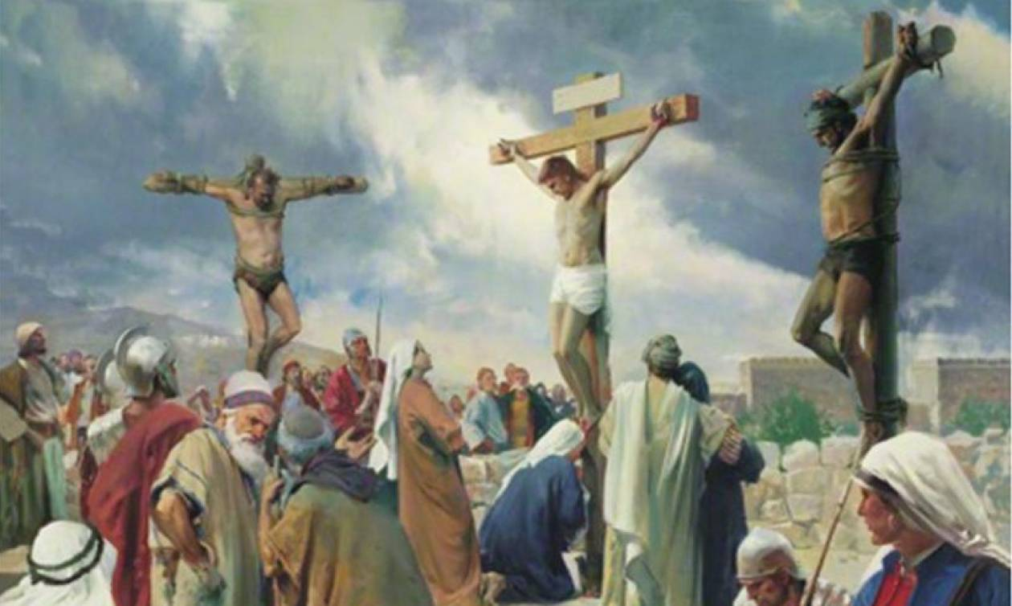
Μ. Παρασκευή: Ο Χριστός σταυρώνεται στο Γολγοθά ανάμεσα σε 2 ληστές. Ο ένας τον ειρωνεύεται. Ο άλλος μετανιώνει για τις πράξεις του και ζητάει συγχώρεση. «Σε διαβεβαιώ, σήμερα θα είσαι μαζί μου στον Παράδεισο» του λέει Χριστός.

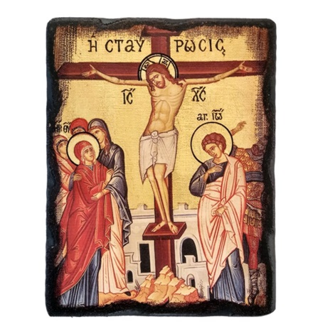
Μέσα στον αβάσταχτο πόνο του και λίγο πριν ξεψυχήσει, προσεύχεται για τους σταυρωτές του: «Πατέρα μου, συγχώρεσέ τους, γιατί δεν ξέρουν τι κάνουν».
Βλέποντας την Παναγία και τον Ιωάννη να πονούν γι΄αυτόν, ξεχνά το δικό του μαρτύριο και θέλει να τους παρηγορήσει: «Μητέρα αυτός θα είναι ο γιος σου, από δω και πέρα». Απευθυνόμενος στον αγαπημένο του μαθητή λέει: «Αυτή θα είναι η μητέρα σου». Αποδεικνύει έτσι τη μεγαλοσύνη και την απέραντη αγάπη του για τον Άνθρωπο.

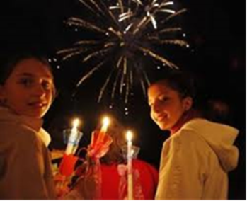
Η Μ. Παρασκευή είναι μέρα απόλυτου πένθους, αργίας και νηστείας. Ο Χριστός ξεψυχά. Οι καμπάνες χτυπούν θλιμμένα. Το βράδυ γίνεται περιφορά του επιταφίου.

Μ. Σάββατο: Γίνεται η ταφή του Χριστού. Τα μεσάνυχτα ηχούν οι καμπάνες της Ανάστασης
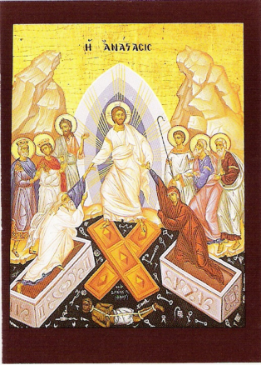

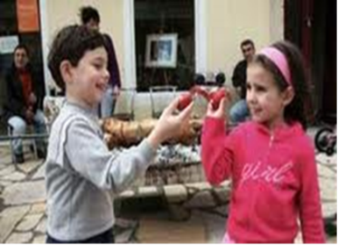
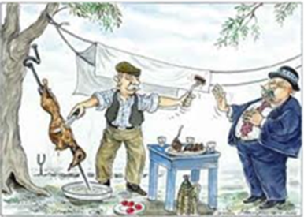
Κυριακή του Πάσχα - Γιορτή της Αγάπης: Γιορτάζουμε την Ανάσταση.
- Χριστός ανέστη!
- Αληθώς ανέστη!

